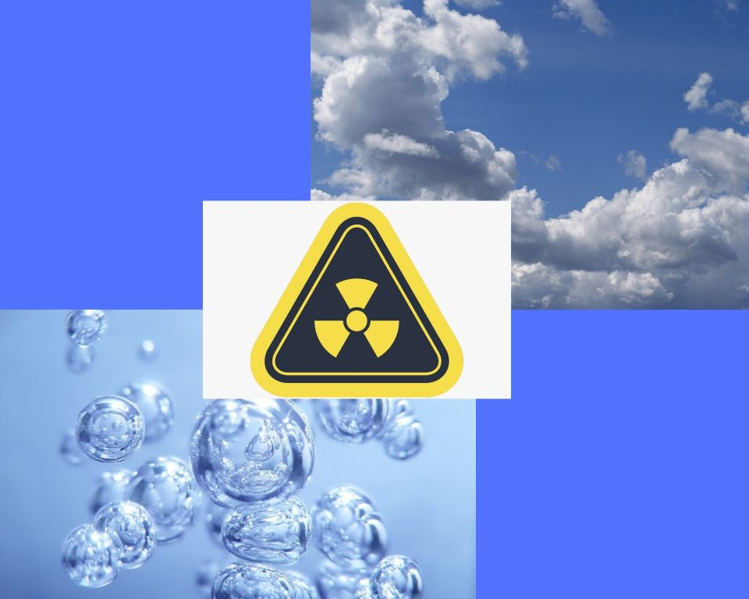

Моніторинг радіаційного фону
Станом на 29 серпня радіаційний гама-фон залишається без змін, показник становить від 0.10 мкЗ/год до 0.13 мкЗ/год.,що не перевищує порогового значення природного радіаційного фону в межах 0,32 мкЗ/год. Перевищень природного радіаційного фону не зафіксовано у жодній контрольній точці. Також відхилень за мікробіологічними та фізико-хімічними показниками у водопровідній воді немає, якість води відповідає чинним вимогам ДСанПіН 2.2.4-171-10 «Гігієнічні вимоги до води питної, призначеної до споживання людиною».

Завідувач санітарно-гігієнічної лабораторії О.Втерковська

